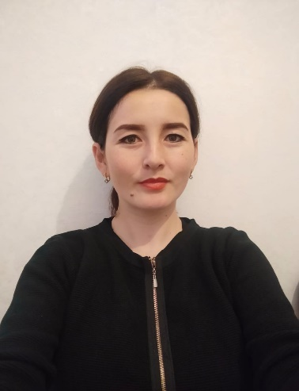

***Алматы облысы, Алакөл ауданы, Үшарал қаласы «Үшарал қазақ гимназиясы»***

***Қазақ тілі мен әдебиеті пәнінің мұғалімі***

***Нүсіпова Айжан Боранбекқызы***

***Мен қазақ тілі пәнінің мұғалімімін***

*«Жақсы ұстаз маған бәрінен қымбат, өйткені ол – мектептің жүрегі» деп Ыбырай атамыз айтқандай, өзінің бар уақытын шәкірттерді біліммен сусындатуға арнаған, жүрегімен ұстаздықты сезінген аяулы жандар аз емес.*

*Ақырын жүріп анық бас,   
Еңбегің кетпес далаға.  
Ұстаздық еткен жалықпас,   
Үйретуден балаға, - деп Абай атамыз айтқандай, ұстаз – ұлы тұлға,   
ұлы есім дегім келеді. Жер бетіндегі адамдардың бәрі осы ұлы есімге қарыздар. Өйткені, ұстаз алдынан өтпейтін еш мамандық жоқ. Ұстаз алдынан бас имейтін адам жоқ. Ол - өмірдегі екінші ана! Мен осы керемет*

*мамандықтың иесімін!   
 Ұстаз болу, оқушыларыма жақсы тәрбие беру, менің бала кезімдегі арманым еді. Жаратушы Алла осы асқақ арманыма жеткізіп отыр.  
Жақсы ұстаз шәкіртімен көзге көрінеді. Шәкіртсіз мұғалім ағашсыз орманмен тең. Орман өз ағаштарымен көрікті болса, ұстаз да өзінің жұмысының нәтижесін көрсететін шәкірттерімен көрікті. Әрбір ұстазда мақтан етер шәкірт болса, онда еңбегі зая кетпегені. Мен өз мамандығымды, шәкірттерімді жақсы көремін, сыйлаймын, құрметтеймін.  
 Қазіргі заман талабына сай мұғалімдер бір орында тұрмай үнемі ізденісте болып, өзі жаңа әдіс - тәсілдерді тауып, іс жүзіне асырып отыру керек. Сонда ғана оның еңбегі жемісті, нәтижелі болады.  
Оқушыларды қазақ тіл сабағына деген қызығушылығын, танымдық белсенділігін, тіл үйренуге ынтасын арттыру үшін жаңа технологияларды қолдана отырып, инновациялық әдістермен жұмыс жүргізуіміз керек. Қазір жаңа технологиялардың түрі көп. Әсіресе, орыс сыныптарында қазақ тілі пәнін оқыту көп нәрсені талап етеді. Сондықтан, сабақ үрдісінде түрлі әдіс – тәсілдерді және сонымен қатар түрлі формаларды қолдануға тырысамын. Сол технологияларды сабақтарымда үнемі қолданып отырамын соның арқасында көздеген нәтижеме қол жеткізіп отырмын.   
Менің әдістемелік тақырыбым «Оқушылардың тіл байлығын, сөздік қорын молайта отырып, тілге деген қызығушылықтарын ояту».  
Күнделікті сабаққа кірген кезде оқушыларымның жүздеріне мұқият қарап, олардың көңіл - күйлерін түсінуге аса мән беремін. Кейбір балалардың көңілдері көтеріңкі, жайдарлы болса, кейбіреулерінің сабаққа ешқандай құштарлығы болмайды. Сондай сәтте мен сабағымды психологиялық тренингтермен немесе жақсы көңіл көтеретін әнмен, өлеңмен бастаймын. Бұл әдіс бір жағынан оқушылардың көңілін көтереді, екінші жағынан сабаққа деген қызығушылығын, ынтасын арттырады.  
 Мен тіл маманы болғандықтан өзге ұлттың балаларына қазақ тілінде дұрыс сөйлеуге, ойын еркін жеткізуге үйретіп қана қоймай, оларды қазақ халқының салт- дәстүрін, мәдениетін сыйлауға, мемлекеттік тілді қадір тұтып, сыйластықпен қарауға үйретемін.   
Қазақ тілінің мәртебесі жылдан – жылға өсіп келеді, сонымен қатар оқушылардың тілге деген көз – қарасы өзгеріп, тілді үйренсем – білсем деген талаптары күннен – күнге өсіп жатыр.   
 «Тәрбие тілден басталады» деген емес пе дана халқымыз. Ана омырауынан ажырамаған кезде-ақ бөбегін ана тілінің ақ уызымен ауыздандыра бастайды. Ана тілі – адамның ғұмыр бойғы серігі, рухани қуаты, күрестегі құралы. «Ана сүті бой өсіреді, ана тілі ой өсіреді» деген ұлағатты сөз бекер айтылмаған. Қазақ халқы болашақ қамын қатты ойластырған. Мектеп табалдырығын тарыдай болып басқан және таудай болып шыққан бүлдіршіндерді сауатты, саналы азамат болып өсіру біздің қолымызда. Олай болса еліміздің болашағын ойлайтын саналы азаматтарымыз, қасиетті тілімізді биік – биік шыңдарға шығарып, әлемдік тілдер қатарынан қоссын дегім келеді.   
Ал, біз соған лайық бола білейік, құрметті әріптестер!*